品牌标识
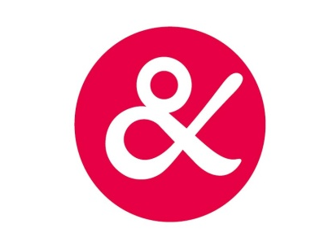
&是和，是连接你我，包容多元，创新超越，和乐共生的新局面。
&是＋，是海安的互联网＋，金融＋，无限融通的新思维。
&是发，是致富梦想，是百姓幸福安康、殷实富裕的新图景
&是无限，是未来海安的无限可能。

LOGO色彩
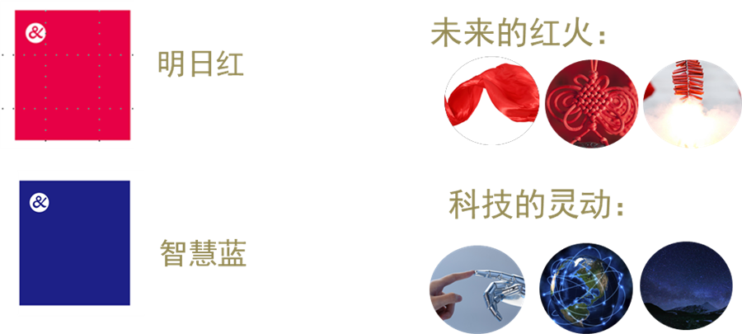

企业精神
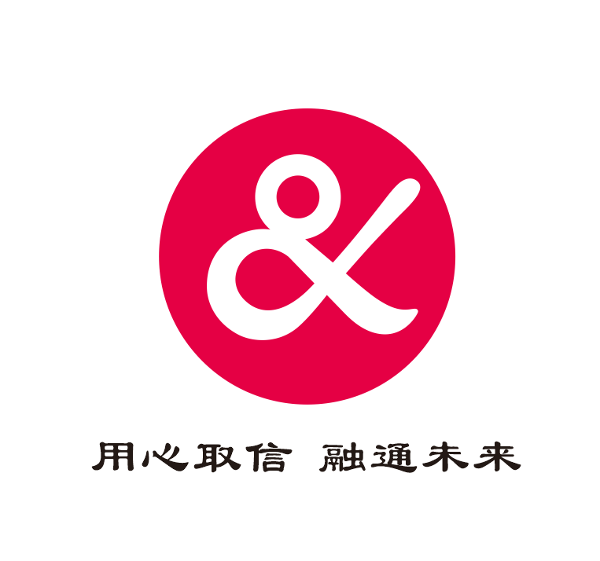
“信”：代表领导的信任、员工的信赖、客户的信用、同行的信服。
“心”：代表热心、真心、舒心、安心、细心、贴心、省心、顺心。

海海安安
